o Cả 2 form Đăng ký : ERROR 404
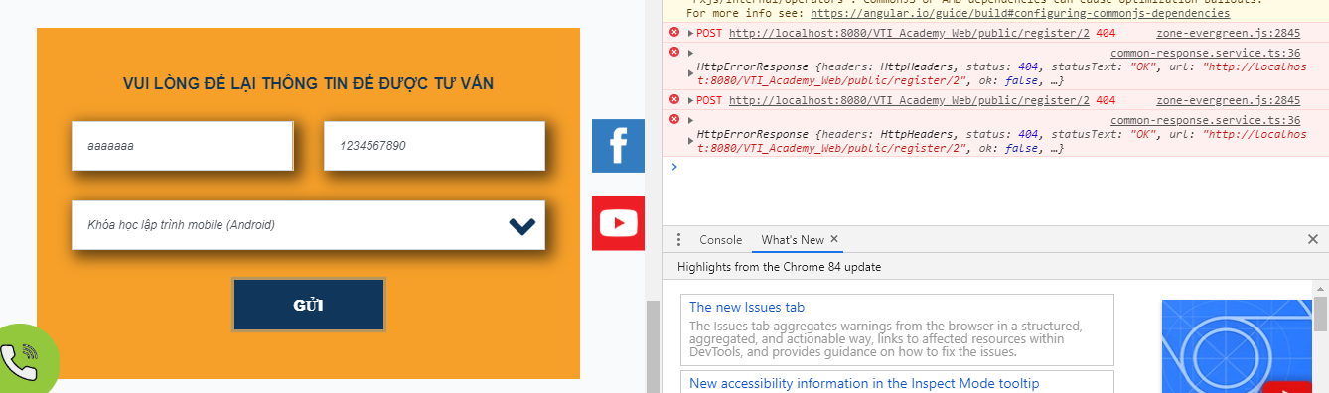
giao thức mtp bắn email
Việt anh

